**关于“智慧团建”系统暨团员管理工作要求的通知**

各学院团委、全校团支部：

根据团中央、团省委工作要求，为扩大组织有效覆盖，推进基层团组织规范化建设，解决学校学生团员毕业后“失联”的问题，通过“智慧团建”系统实现团员管理的系统化、规范化与高效化。结合实际情况，现将我校“智慧团建”系统相关工作要求通知如下。

1. 基本要求

**1.学院系统管理：**学院现任团委书记、团委负责人使用管理员账户登录；各团支部负责人使用支部管理员账户登录。

**2.工作原则：**各学院团委要高度重视，压实工作责任，把握时间节点，熟悉掌握规范要求，确保各项工作落实到位。

**3.工作要求：**

（1）完成学院现任团委书记、团委负责人管理员身份变更工作。学院安排专人专项负责“智慧团建”工作。

（2）有序做好团支部毕业时间标记、毕业生团组织关系转接、新生团组织关系转接、空白团支部删除、信息录入错误团员上报、新发展团员信息录入等相关工作。系统操作与细节要求详见**附件1《“智慧团建”系统团员管理工作操作指南》**，各学院团委可结合学院毕业班就业等相关工作有序推进。

（3）待毕业生团员团组织关系转接结束后，及时将毕业班团支部删除，以完善组织树。

1. 具体工作

**（一）系统管理员身份变更。**添加和删除管理员通过系统管理中心—业务办理—管理员变更来实现。添加管理员之前需要本组织将新任团委书记、负责人通过录入本级团干部的方法，录入到系统中。

1.添加管理员：业务办理—管理员变更—点击左侧相应组织名称-点击“添加管理员”。删除管理员：业务办理—管理员变更—点击左侧相应组织名称—点击“撤销”。

**注意：**管理员填写的新书记的信息，可以是未注册到系统的新账号，当提交完成后，系统默认该书记的账号也随即生成，无需再次注册。该书记可使用账号密码直接登录系统，账号为身份证号，初始密码为身份证号码后8位。

**（二）毕业时间标记。**时间标记是系统识别当年度毕业生团员的基础，根据工作安排，学院团组织在建立起班级团支部后，便需要第一时间标记好本支部毕业时间。当前，各学院团委需要将2019级新生团支部、2020级新生团支部，按照实际学制及时在系统上进行毕业时间标注。标注可以批量按照团支部操作，也可以具体个人标注毕业时间。**（目前尚未标记的团支部信息详见附件4）**

**规则示例：**

1. 2020级本科生团支部标记为【2024年6月】。
2. 2020级研究生团支部学制为2年、2.5年、3年的，分别对应标记为【2022年6月】、【2022年12月或2023年1月】、【2023年6月】。
3. 此前建立过出国（境）团支部等混合团支部的，毕业时间标记时将支部类型选择为**“混合支部”**。

**（三）毕业生团员团组织关系转接。**毕业生关系转接是保障毕业生团员身份、组织关系有序管理的关键。根据工作安排，学院团委需要在每年5月底-6月初启动此项工作，可以通过所在学院团组织、转入团组织或团员个人申请的方式，利用“智慧团建”系统将其团组织关系转入学习、工作单位或户籍（居住）地的团组织。当前，各学院团委需根据本学院毕业生就业、升学等不同情况完成2020届毕业生（本科生、研究生等）团组织关系转出，具体转出操作可参照以下示例：

**操作规则：**

1.已落实工作单位（含自主创业）的毕业学生团员，可由所在学院团委、团支部通过“智慧团建”系统发起转出申请，将团组织关系转接至工作单位团组织；工作单位尚未建立团组织的, 应转接至工作单位所在地的乡镇街道“学社衔接临时团支部”。

2.升学的毕业学生团员，可由所在学院团委、团支部或者团员本人，通过“智慧团建”系统发起转出申请，将毕业学生团员团组织关系转接至新学校相关团组织内。（需要确认待转入的团组织信息）。

3.毕业后参军入伍的学生团员，由所在学院团委、团支部或者团员本人，通过“智慧团建”系统发起转出申请，由省级团组织负责审核，审核通过后该学生团员将进入特殊单位专属库进行集中管理。同时，毕业学生团员须按有关规定办理线下团组织关系转接手续。毕业后到涉密单位工作的学生团员在“智慧团建”系统中的转接参照此类型处理。

4.离校前尚未落实就业去向的毕业学生团员，由所在学院团委、团支部或者团员本人，通过“智慧团建”系统发起转出申请，将团组织关系转接至学生户籍所在地、生源地或本人、父母居住地的乡镇街道“学社衔接临时团支部”。如果条件允许，也可直接将团组织关系转接到毕业学生团员户籍所在地或本人、父母居住地所属的村或社区一级的团组织，普通高校毕业生团员在毕业后尚未落实就业去向的，可在原就读学校保留团组织关系不超过6个月。落实毕业去向后，团组织关系应及时转出。

5.出国（境）学习研究的毕业学生团员，参考《中国共产党党员教育管理工作条例》和党组织关系管理的有关规定（组通字〔2015〕33号），按照党、团一致的原则将团组织关系保留在原就读学校。学生团员毕业离校出国前，学校团组织应要求其提交保留团组织关系的书面申请，说明在境外学习研究的地点、时间期限、境内联系人和联系方式等情况，由学校团委审批后，统一登记造册备案。团员在国（境）外期间，应由学校团组织编入“出国（境）学习研究团员团支部”集中管理。

6.毕业后因公出国（境）工作的毕业学生团员，参照已经落实工作单位的毕业学生团员，在出国（境）前将其团组织关系转至派出单位的团组织。毕业后因私出国（境）的毕业学生团员（求学除外），在出国（境）前将其团组织关系转接至户籍所在地或本人、父母居住地的乡镇街道“学社衔接临时团支部”。

7.延迟毕业的学生团员，由原就读学校团组织在“智慧团建”系统中对其做好标记。

8.转至乡镇街道团组织的团员:因就业单位无团组织、未就业等原因转至乡镇街道的毕业学生团员，乡镇街道团组织要加强联系和服务，纳入流动团员教育管理机制，持续关注其就业动向，及时做好团组织关系二次转接工作。可依托微信、QQ等即时通讯工具，建立网上团支部，开展相关工作。

9.各级团组织在收到团组织关系转入、转出申请后，应在15天内完成审核操作，如在规定时间内未完成操作，系统将默认审核通过。

10.如转入团支部在团关系接转过程中要求出示纸质的团组织关系介绍信，才能办理线上转接手续流程，则各学院团委依据团员自身情况，开具相关团组织关系介绍信即可。**（团组织关系介绍信模板见附件2）**

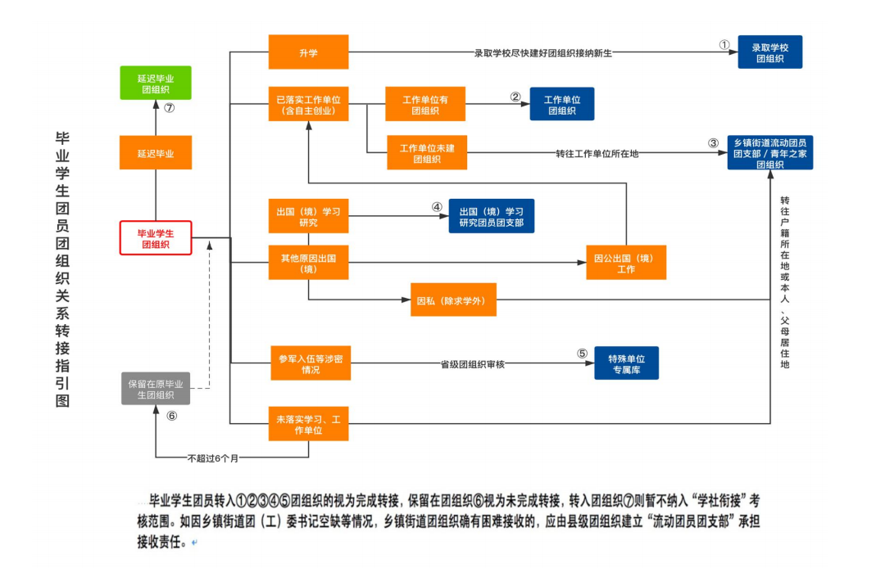（图：毕业学生团员团组织关系转接指引图）

**（四）新生团员团组织关系转接。**新生团组织关系转接工作直接由学院团委、团支部负责。根据工作安排，学院团委可以在每年6月启动本项工作，及时在“智慧团建”系统中建立新生团支部（每年研究生招录完毕后及时建立），引导新生将团组织关系直接申请转接至新生团支部，新生开学后团员证交所在学院团委。

涉及到因升学进入我校的新生团员，需由各学院团委尽快在“智慧团建”系统上创建新生所属的团组织，将新入学的学生团员团组织关系转入。原就读学校团组织和团员本人也可通过“智慧团建”系统申请将毕业学生团员团组织关系转出。

**注意：**考取本院的本科生、研究生在智慧团建系统中选择接收单位为：**浙江省浙江工商大学XX学院团委XX团支部**；如学院尚未建立新生团组织的，可选择接收单位为：浙江省浙江工商大学XX学院团委，备注具体专业班级。

**具体示例：**

1.已被高中团支部/本科团支部录入“智慧团建”系统，且已发起了转入申请的团员，请各学院智慧团建负责人注意及时审批新生团员转入申请，并分配至相应的团支部；

2.已被高中团支部/本科团支部录入“智慧团建”系统，但高中团支部/本科团支部未发起转入申请的团员，由新生班级团支书登录班级支部的智慧团建系统，在“业务办理”——“组织关系转接办理”——“办理转入”——逐一输入团员的身份证号与名字，主动发起转入申请。待高中团支部审批同意后，团组织关系即转接成功；

3.高中/本科期间尚未录入到智慧团建系统中的少部分团员，由新生班级团支书统一组织这部分学生填写“智慧团建团员团干部导入模板”，导入到班级团支部。

**（五）空白团支部删除**

已经转接完成的毕业生团支部、空余团支部、此前建立的中转临时团支部等，**注意需要等人数清空后**，才能进行团支部的删除，具体删除待接转团支部的操作步骤如下：

待接转团支部的直属上级通过团员管理-团员列表-组织树选择待接转团支部-删除待接转团支部所有成员。组织管理-管理下级组织-删除待接转团支部。

**（六）信息录入错误团员上报。**如若各学院发现团员信息录入有误（“身份证信息录入有误”或者“团员姓名录入有误”，其余信息均可更改），请将信息录入错误的团员信息，按照**附件3的表格（信息录入错误团员需上报删除的信息汇总表）**填写好统一上报给校团委组织部，校团委将统一上报至团省委处进行后台删除，信息录入错误团员删除成功后需由该团员所在团支部负责人重新将其录入至本团支部智慧团建系统。

**（七）新发展团员信息录入。**经由学院审核确定发展的新团员，需在确定发展后一个月内，由其发展团支部负责人将该新发展团员信息录入至相应团支部。

请各学院团委高度重视，设定专人专岗并将负责人姓名与联系方式于6月15日前发短信报至校团委阙莉敏处（短信编辑格式：学院+负责人姓名+联系方式+微信号）。另请各学院专项负责人微信扫码加工作群



其他未尽事宜及特殊情况可联系校团委组织部。

联系人：谢晓梅（28877140，626085）

阙莉敏（13606571525）

邮 箱：[zjgsxtw@163.com](mailto:zjgsxtw@163.com)

附件：1.“智慧团建”系统团员管理工作操作指南

2.共青团浙江工商大学委员会组织关系介绍信

3.信息录入错误团员需上报删除的信息汇总表

4.目前尚未标记的团支部团员信息汇总表

共青团浙江工商大学委员会

2020年6月9日

附件1：

"智慧团建”系统团员管理工作操作指南

一、系统使用环境要求

1.“智慧团建”系统网址：https://zhtj.youth.cn/zhtj 。

2.电脑操作系统要求：Windows 7、Windows 8、Windows

10、MacOS。使用 Windows XP 系统可能会无法登录。

3.电脑浏览器要求：IE10 及以上版本的 IE 浏览器或Edge、Chrome、Firefox、Safari 等浏览器，若使用 360、QQ

浏览器必须选择极速模式。

4.目前“智慧团建”系统暂不支持手机端。

二、毕业生团员转出操作流程

1.全团“智慧团建"系统操作说明依托“智慧团建”系统开展毕业学生团组织关系转接工作，按照以下步骤进行：

(1)确认并标记团支部团员毕业时间。

(2)确认毕业学生团员身份和毕业时间。如果身份有延迟毕业团员或者教师身份的情况，需要单独进行标记。

(3)由转出团组织、转入团组织或者团员个人发起组织关系转接申请。

(4)转入团组织审批同意后，将毕业学生团员分配到某个团支部中(若转入团组织为团支部，无需进行分配)。

1.1标记团支部团员毕业时间在开展毕业学生团员团组织关系转接工作前，学校领域团支部(含每年新创建的学校学生团支部)必须完成团员毕业时间标记工作。团组织管理员(团支部管理员除外)都有权限标记和修改班级团支部团员毕业时间，具体操作步骤如下。

1.1.1管理员登录系统进入管理中心，点击“组织管理-管理下级组织”菜单，进入管理下级组织界面。

1.1.2勾选需要标记的团支部，点击左上角的“标记团支部 团员毕业时间”。

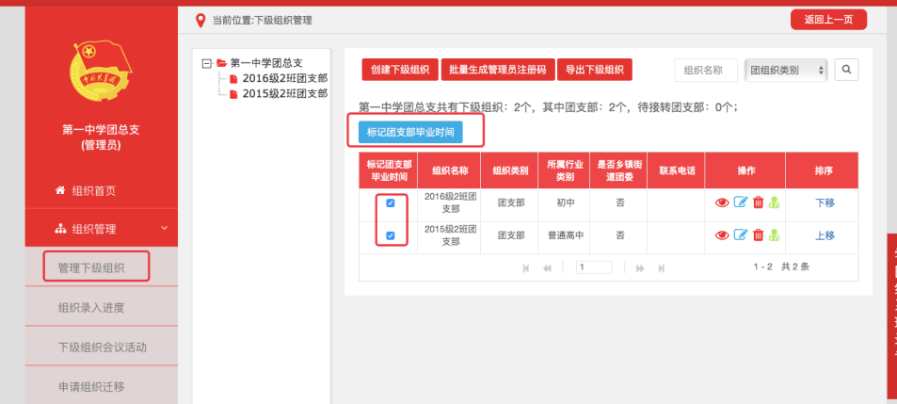

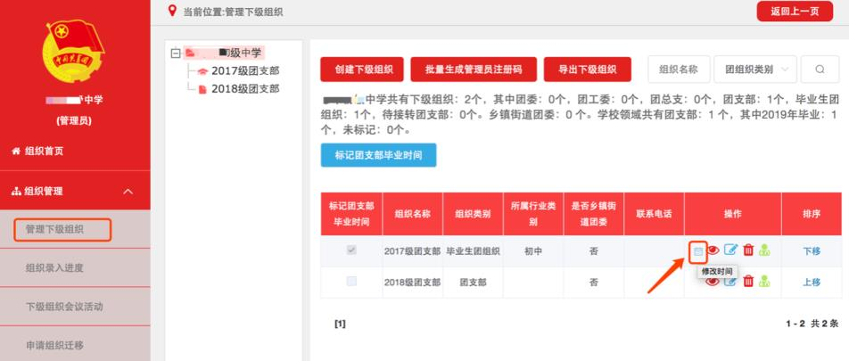

1.1.3选择该团支部的预计毕业时间（必选项）。无法确定毕业时间的，须选择理由（教师支部/混合支部）。

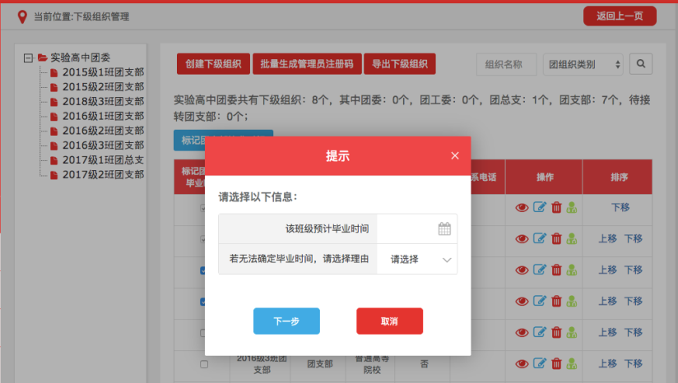

1.1.4点击“下一步”后，须认真阅读弹出框中的提示内容。

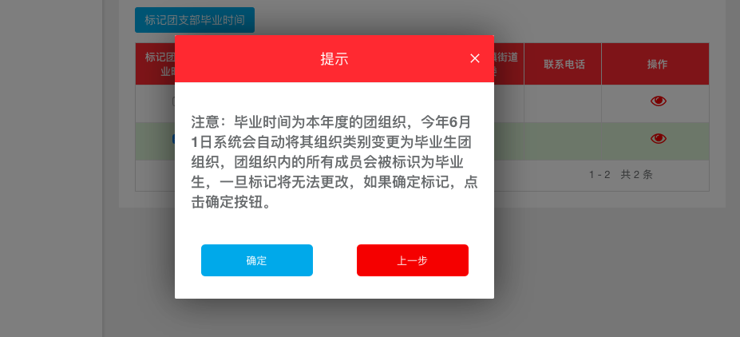

1.1.5点击“确定”后即完成标记。标记成功后，组织列表中会显示已标记的状态，若标记时间错误，点击“操作”栏的日历图标可以重新修改。

1.1.6对于标记完成的本年度毕业学生团支部，系统会在规

定的时间点自动将其组织类别变更为'‘毕业生团组织”。

1.2标记“延迟毕业团员/教师”毕业学生团组织内的成员根据实际情况可在系统内标记为“延迟毕业团员”或“教师”，系统支持单独标记和批量标记。被标记后的延迟毕业学生团员或教师可以正常进行组织关系转接，但不纳入“学社衔接”业务。学校领域各级团组织的管理员都有权限标记延迟毕业学生团员、教师；若学校只有团支部时，由其直属上级的管理员标记。具体操作步骤如下。

1.2.1管理员登录系统进入管理中心，点击“团员管理-团员列表”菜单，进入团员列表界面。

1.2.2点击左侧组织树相应组织名称，勾选需要标记的人员，点击“团员列表界面"左上角的“标记延迟毕业团员/教师”。

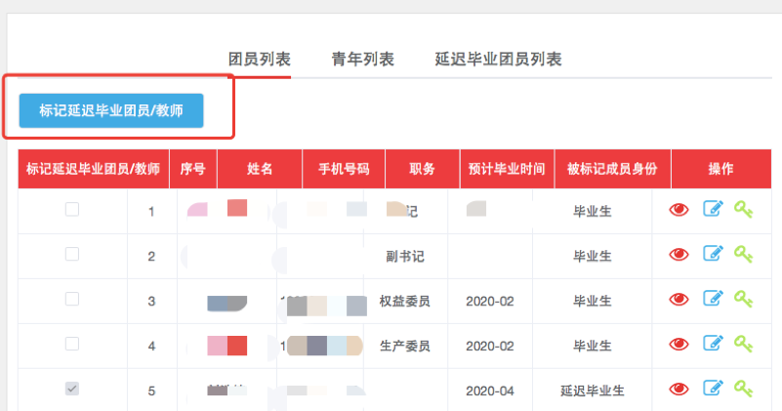

1.2.3选择标记的为“教师”，则点击“确定”即可；选择 标记的为“延迟毕业团员”，则必须选择“预计毕业时间”，并填写“延迟毕业原因”。延迟毕业学生团员选择的预计毕业时间必须晚于本团支部的毕业时间，比如标记团支部团员毕业时间为2020年7月，则延迟毕业学生团员的预计毕业时间必须晚于2020年7月。

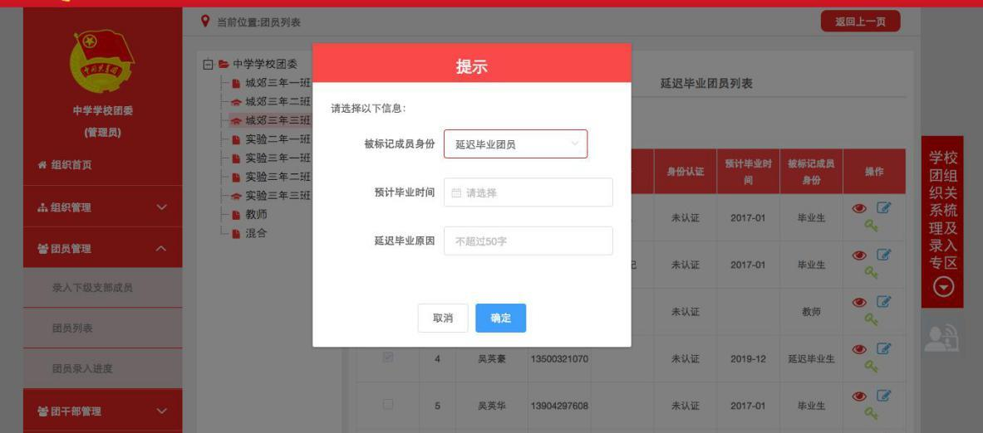

1.2.4 “团员列表”界面的“被标记成员身份”中会显示每个成员目前的身份：“毕业生”、“延迟毕业团员”或“教师”。

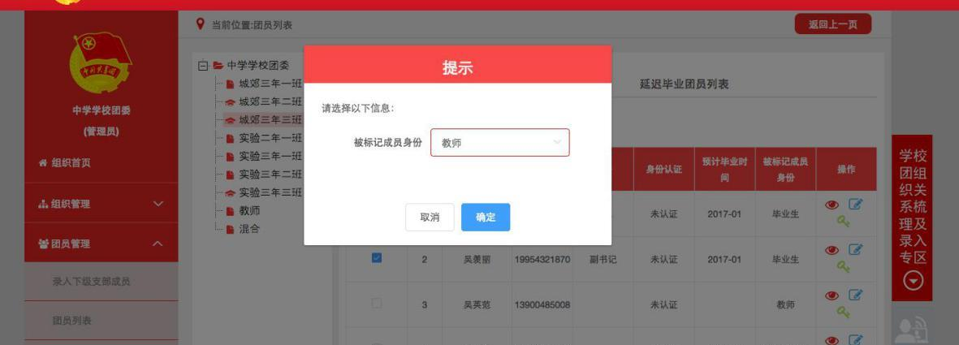

1.3撤销延迟毕业团员/教师如遇毕业学生团员标记为“延迟毕业团员”或“教师”，需要撤销其身份的情况，具体操作步骤如下。

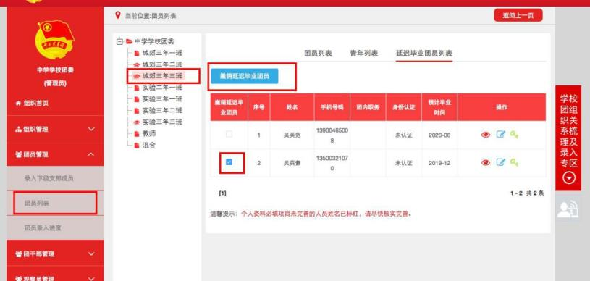1.3.1管理员登录系统进入管理中心，点击“团员管理-团员列表”菜单。

1.3.2点击“被标记成员身份”栏教师身份右侧的“撤销”，即可撤销其教师身份。撤销完成后，恢复为正常毕业学生团员，毕业时间恢复至毕业学生团支部的预计毕业时间。

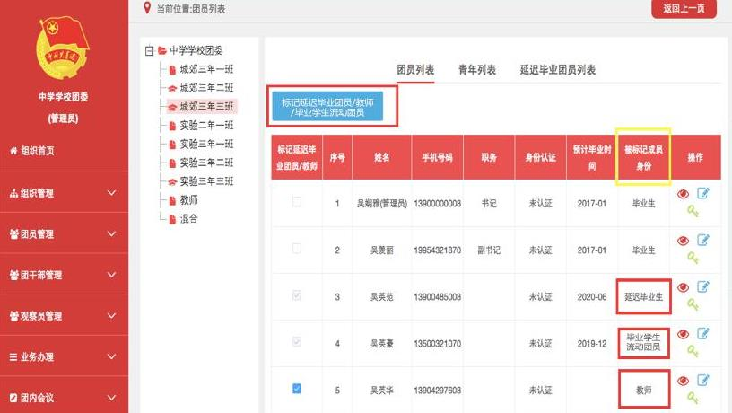

1.3.3点击“延迟毕业团员列表”，勾选需要撤销的人员，点击左上角的“撤销延迟毕业团员”，点击“确定”后即可撤销其延迟毕业团员身份，恢复为正常毕业学生，毕业时间恢复至毕业学生团支部的预计毕业时间。

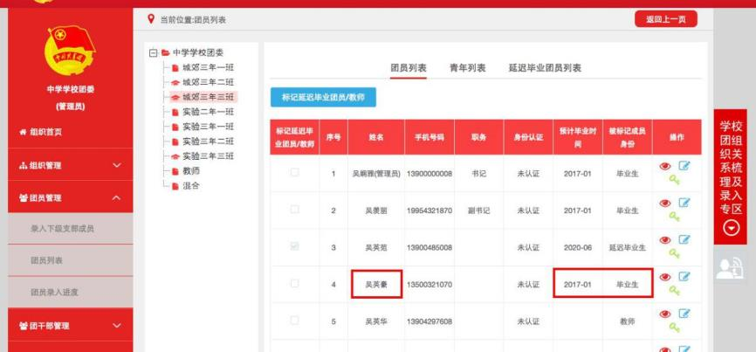

1.4组织关系转接申请发起方式

**（建议由毕业生所在团支部或学院团委统一发起）**

**（一）由毕业生所在团支部或学院团委发起**

1.管理员登录系统进入管理中心，点击“业务办理-组织关系转接办理”菜单，点击“办理转出”。管理员根据组织内毕业生团员具体毕业情况填写团组织关系转接信息。

2. 审批过程：收到团组织关系转接申请后，转入团组织管理员点击“操作中心”中信息提示或在“业务办理-组织关系转接审批”中“转出审批"/“转入审批"页面内，进行审批操作。如果选择的转入组织为团支部，则该团支部或团支部直属上级管理员进行审批，同意后则转入该团支部，转接完成；如果选择的转入组织是团委，则该组织管理员在审批同意后会在“操作中心”再收到一条审批消息，将新转入的团员分配进适当的团支部，转接完成。（如图所示）

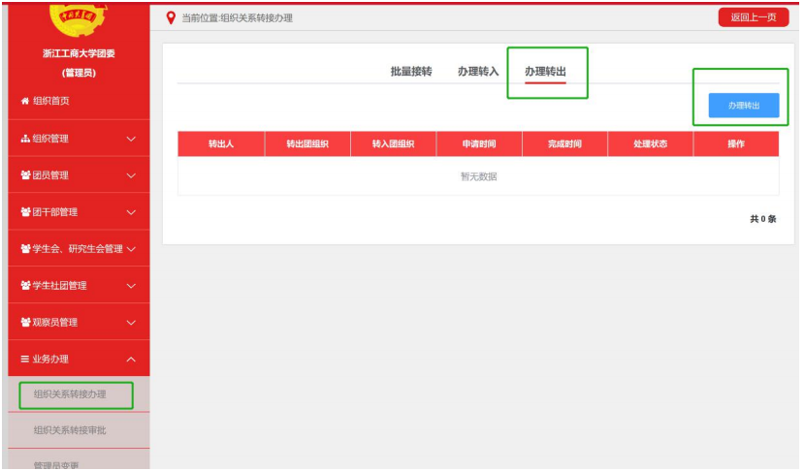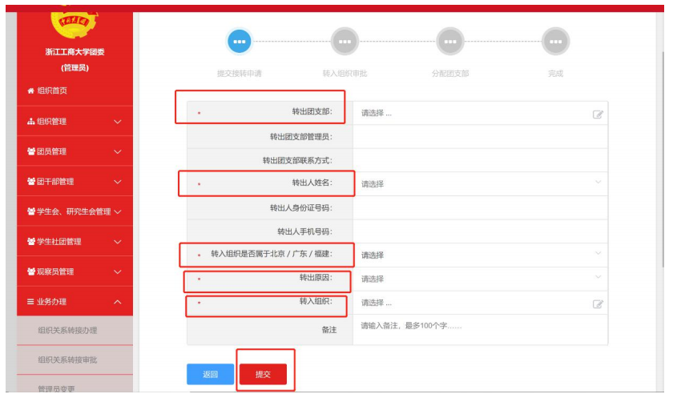（图：团组织发起转接示意图）

**（二）由毕业生团员个人发起**

1.毕业生团员登录智慧团建系统进入个人中心，点击左侧“关系转接”菜单。（登录账号为身份证号，初始密码为身份证后八位；如忘记密码，可通过所在团支部重置密码），并根据自身情况，填写团组织关系转接信息。

1. 上级团组织审批:转出组织（团员原团支部或原团支部的直属上级）管理员审批。审批通过后进入下一个节点，由转入组织进行审批。如果选择的转入组织为团支部，则该团支部或团支部直属上级管理员进行审批，同意后则转入该支部，转接完成;如果选择的转入组织是团委／团工委／团总支，则该组织管理员在审批同意后会再收到一条审批消息，将新转入的团员分配进适当的团支部，转接完成。（如图所示）

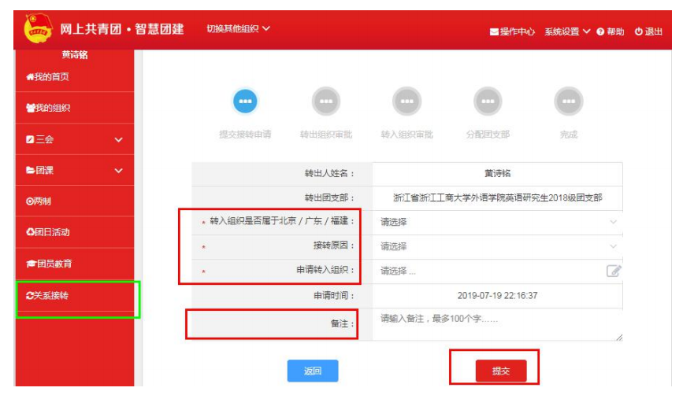（图：团员个人发起转接示意图）

**（三）转出原因填写规范**

1.升学：选择转入组织是否属于北京／广东／福建、转接原因（升学）、填写转入学校名称、转入学校所在地详细地址、转入组织（转入组织尽可能选择详实、具体到学院团委或团支部。）

2.已落实工作单位（工作单位有团组织）：选择转入组织是否属于北京／广东／福建、转接原因[已落实工作单位（工作单位有团组织）]、填写工作单位名称、工作单位所在地详细地址、转入组织。

3.已落实工作单位（工作单位无团组织）：选择转入组织是否属于北京／广东／福建、转接原因[已落实工作单位（工作单位无团组织）]、填写工作单位名称、工作单位所在地详细地址、转入组织（单位所在街道团组织或“学社衔接”临时团支部）。

4.出国（因公出国／境）：选择转入组织是否属于北京／广东／福建、转接原因[出国（因公出国／境）]、填写工作单位名称、工作单位所在地详细地址、转入组织（同 2、3操作）。

5.出国（境）学习研究：选择转入组织是否属于北京／广东／福建、转接原因[出国（境）学习研究]、转入组织（学院团委设立“出国（境）学习研究团员团支部”，对出国（境）升学毕业生团员进行集中管理）。

6.出国（因私出国／境）：选择转入组织是否属于北京 ／广东／福建、转接原因[出国（因私出国／境）]、填写户 籍地或居住地详细地址、转入组织（户籍所在地或居住地团组织）。

7.未落实就业去向：选择转入组织是否属于北京／广东／福建、转接原因（未就业）、填写户籍地或居住地详细地址、转入组织（户籍所在地或居住地团组织）。

8.参军入伍等涉密情况：选择转入组织是否属于北京／广东／福建、转接原因（转往特殊单位团组织）。转往特殊单位团组织无需选择转入组织，业务提交后由省级团委管理员负责审。

三、2020级新生团员转入操作流程

**（一）当前实际情况**

1.新生团员本人或新生团员原组织管理员在入学前就已发起“团组织关系转入”申请，则直接进入审批流程：

（1）如果新生团员选择的转入组织为团支部，则该团支部或团支部直属上级管理员进行审批，同意后则转入该团支部，转接完成。

（2）如果新生团员选择的转入组织是学院团委，则该组织管理员需在审批同意后，将新转入的团员分配进适当的团支部，转接完成。

2.新生团员本人或新生团员原组织管理员在入学前并未发起“团组织关系转入”申请，新生团员的团组织关系仍保留在原组织单位的；则由新生团支部管理员或学院团委发起“转入申请”。（如图所示）

（1）管理员登录系统进入管理中心，点击“业务办理-组织关系转接办理”菜单，点击“办理转入”。填写需转入的成员姓名、身份证号码，点击查询。

（2）选择转入原因（升学）、填写转入学校名称，转入学校所在地详细地址，转入组织务必详实，具体到团支部。

（3）审批过程：联系转出组织（新生团员的原支部或 支部直属上级）管理员审批。审批通过后，若转接发起方为 团支部，则毕业生团员直接转入该团支部，转接成功。若转 接发起方为团委，则该转入组织管理员需将新转入的团员分配进适当的团支部，转接完成。

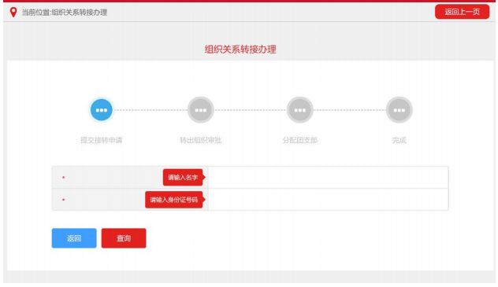

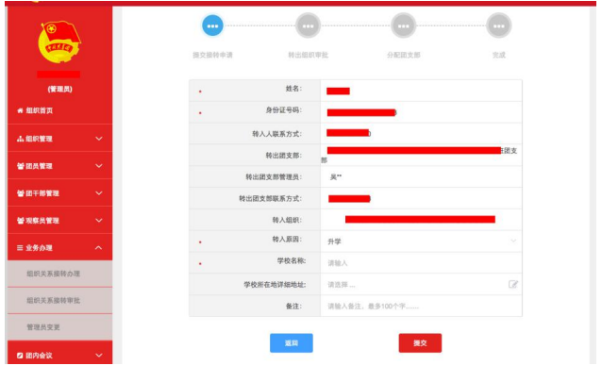（图：团组织发起转接示意图）

**（二）新进教职工团员**

有应届毕业生到我校任职，需要转团组织关系的，统一将团组织关系转入到“浙江省浙江工商大学团委教工团支部”，校团委收到转入申请后，将统一进行审批，审批通过后，则转接完成。

五、注意事项

1. 各级团组织在接到团组织关系转入、转出申请后，应在 15 天内完成审核操作，如果有组织关系转接业务超过 10天未审批，管理员登录系统后会收到提示；如 15 天内不完成操作，系统将默认当前节点审核通过，但是分配团支部需要自行操作，未分配团支部仍然视为业务未完成。

2. 组织关系转接业务，管理员发起办理转出以及团员个人发起关系转接时，需要选择“转入组织（新组织）是否属于北京／广东／福建”，如果属于则选择“是”，再选择属于三者中的具体哪一个省（市），最后在选择“转入组织”时将只显示该省（市）的数据。如果转入的组织不属于北京／广东／福建，则“转入组织（新组织）是否属于北京／广东／福建” 选择“否”即可，最后在选择“转入组织”时可以搜索到全团（除北京／广东／福建）的组织名称。

3.各位团员务必完善自己的团籍信息必填项，团组织关系转出后，应及时到转入的团组织报道或联系转入团组织管理员。

4.团组织关系转入学习、工作单位或户籍（居住）地团组织时，在备注填写个人所要转入的学习、工作单位或户籍（居住）地详细地址，以便接收团组织的明确毕业学生具体需转接到的团支部。

六、空白团支部删除操作流程

已经转接完成的毕业生团支部、空余团支部、此前建立的中转临时团支部等，注意需要等人数清空后，才能进行团支部的删除，具体删除待接转团支部的操作步骤如下：

待接转团支部的直属上级通过团员管理-团员列表-组织树选择待接转团支部-删除待接转团支部所有成员，再按照组织管理-管理下级组织-删除待接转团支部的步骤操作删除空白团支部。

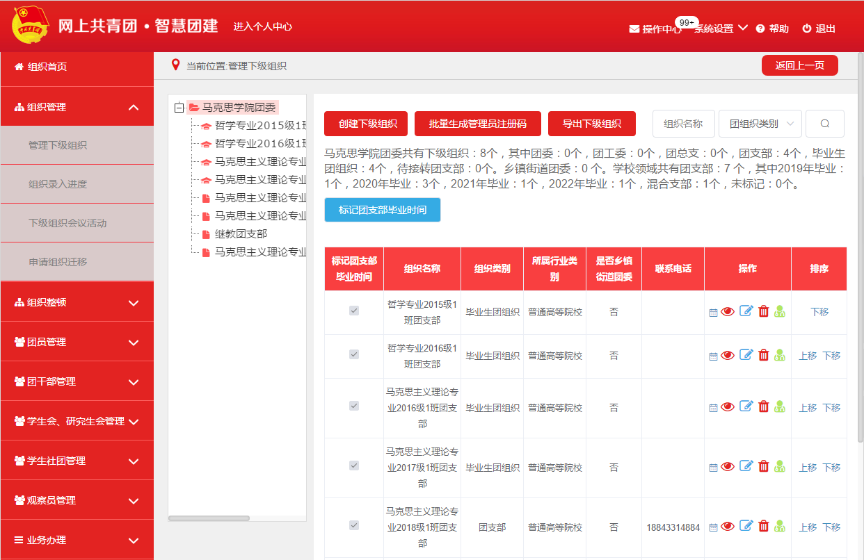

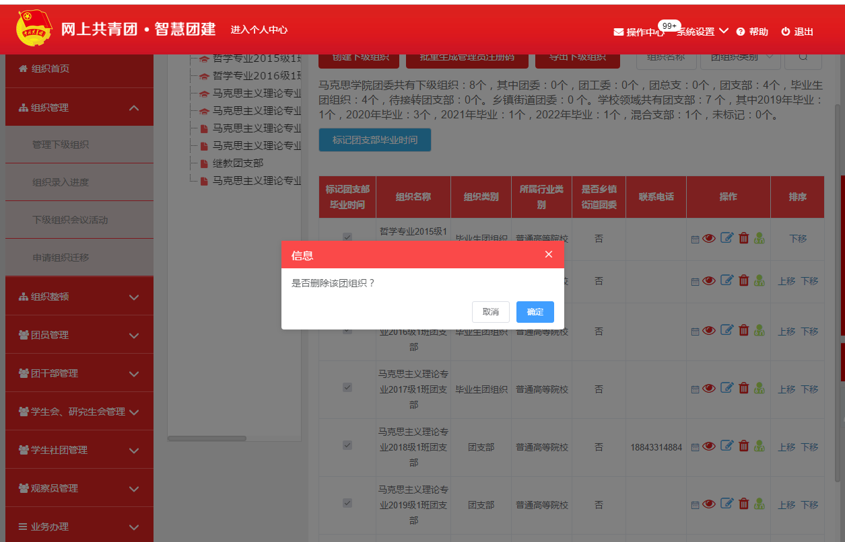

**附件2：**

**共青团浙江工商大学 学院委员会**

**组织关系介绍信**

第 号

：

兹介绍 等 位同志前来你处转接组织关系，请予以接洽。该同志团费交至 年 月。

此致

敬礼！

（盖章）

年 月 日

（有效期限 天）

**附件3： 信息录入错误团员需上报删除的信息汇总表**

|  |  |  |  |
| --- | --- | --- | --- |
| **所在组织** | **姓名** | **身份证号** | **备注** |
|  |  |  | 身份证信息录入错误/姓名录入错误 |
|  |  |  |  |
|  |  |  |  |
|  |  |  |  |
|  |  |  |  |
|  |  |  |  |
|  |  |  |  |
|  |  |  |  |
|  |  |  |  |
|  |  |  |  |
|  |  |  |  |
|  |  |  |  |
|  |  |  |  |

（注：本表以Excel形式报送）